Приложение №1

ТЕХНИЧЕСКИЕ ТРЕБОВАНИЯ К АВТОМОБИЛЯМ

RFC Siberia 2019

2019
ОБОРУДОВАНИЕ БЕЗОПАСНОСТИ

- КАРКАС БЕЗОПАСНОСТИ.
  - Конструкция.
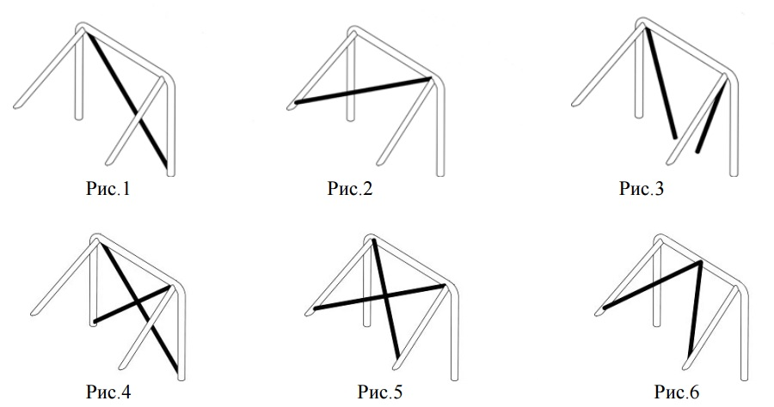
Минимально должна присутствовать главная предохранительная дуга с задними подпорками и диагональным элементом. Возможное расположение диагонального(ых) элемента(ов) изображено: на Рис.1 - 3 - минимально необходимая схема, на Рис.4 - 6 -рекомендуемая.
    - Для автомобилей со съёмной крышей, а также для автомобилей, построенных на основе пространственной рамы обязательно наличие полного каркаса безопасности (см. Рис. 7).
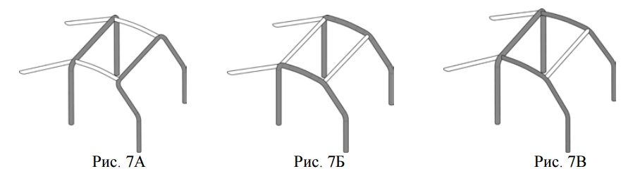
    - Каркас может состоять из:
- главной дуги, 1 передней дуги, 2-х продольных элементов, 2-х задних подпорок (Рис.7А);
- боковых дуги, 2-х поперечных элементов, 2-х задних подпорки (Рис.7Б);
- 1 главная дуга, 2-х боковых полудуг, 1 поперечного элемента, 2-х задних подпорок (Рис.7В).
Обязательно наличие диагонального(ых) элемента(ов), расположенных в соответствии с Рис. 1 -6, а так же диагонального (s[) элементов (ов) в районе крыши (см. Рис 8).
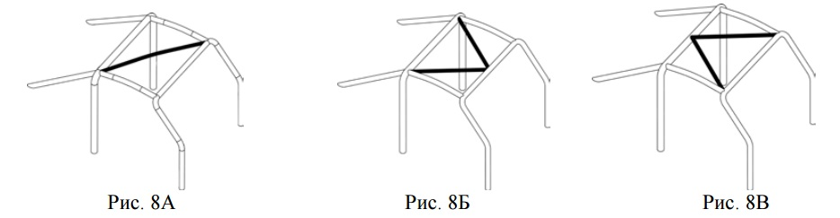

Каждый элемент каркаса должен быть изготовлен из единого непрерывного отрезка трубы. Между собой отдельные элементы могут соединяться с помощью сварки или разъёмных соединений.

  - Съёмные элементы.
Если при изготовлении каркаса безопасности используются съёмные элементы, используемые разъёмные соединения должны соответствовать одному из следующих типов (рис.9А - 8Е):
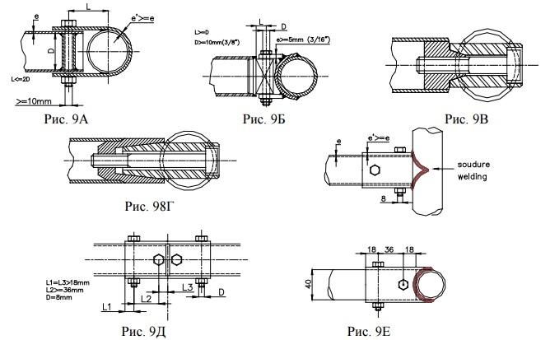

Разъёмные соединения должны располагаться строго по оси соединяемых труб.
Они не должны быть обварены после соединения.
Болты и гайки должны иметь минимальное качество 8.8 (стандарт ISO).

  - Установка.
    - Минимальные требования.
Каркас должен быть расположен:
- Передняя дуга - в передней части отсека экипажа, и её форма следует за стойками ветрового стекла и его верхнего края.
- Главная дуга - непосредственно (или как можно ближе) за спинками сидений экипажа (передними), максимально вертикально;
- Наклонные распорки - должны образовывать в продольной плоскости с главной дугой угол не менее 30^{О}, и крепиться над задней осью или за ней.
- Каждая опора любой дуги или наклонных распорок должна включать усилительную пластину, толщиной, по крайней мере, 3 мм.
- Каждая опора должна быть прикреплена, по крайней мере, тремя болтами к стальной усилительной пластине толщиной, по крайней мере, 3 мм, и площадью, по крайней мере, 120см , которая приварена или приклёпана к кузову.
Рекомендуется: - Угол между 2 болтами (измеренный от оси трубы на уровне начала дуги, см. Рис 10) не должен быть менее 60 градусов.
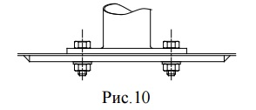

В дополнение может использоваться большее количество креплений, монтажные пластины опор могут быть сварены с усилительными пластинами, а дуга (клетка) безопасности может быть приварена к вертикальным элементам кузова/шасси.

  - Размеры труб и материалы.
Материал | Мин. предел прочности | Размеры (мм) | Применение
Холоднотянутая бесшовная  труба из углеродистой стали с  содержанием максимум 0.22 %  углерода Бесшовная труба из  сплава алюминия | 45 кг/мм | 45x2.5 или 50x2.0 45х5.0 (алюминий) | Г лавная дуга или боковые дуги, а так же их соединения согласно конструкции.
 |  | 38x2.5 или 40x2.0 45х5.0 (алюминий) | Другие элементы каркаса безопасности.

  - Контрольное отверстие.
На прямом участке главной дуги, в легкодоступном месте, должно располагаться отверстие, диаметром не менее 4,5 мм, предназначенное для контроля толщины трубы.

  - Защитные чехлы.
В местах, где части тел водителя и штурмана или их защитные шлемы могут контактировать с клеткой безопасности, рекомендуется установка защитных чехлов, изготовленных из упругого материала, не поддерживающего горение.

  - Крепление компонентов к каркасу.
Модификации описанного выше каркаса безопасности для крепления любых предметов или механических компонентов путем сверления отверстий или сварки - запрещены.
Допускаются любые крепления любых компонентов к дополнительным элементам каркаса безопасности.

- РЕМНИ БЕЗОПАСНОСТИ.
  - Автомобили должны быть оборудованы для всех членов экипажа как минимум трехточечными (четырехточечные ремни - рекомендуются) автомобильными ремнями безопасности заводского изготовления. Ремни должны быть закреплены на кузове или шасси автомобиля. Рекомендуется использование штатных точек крепления ремней.
Для автомобилей, изначально не оборудованных ремнями безопасности, разрешается крепление ремней к дополнительному поперечному элементу каркаса безопасности. См. Рис. 11
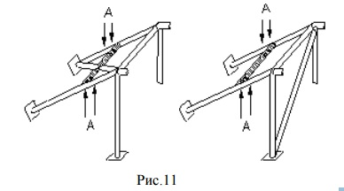

Внимание: Ни при каких обстоятельствах ремни не могут крепиться к элементам каркаса, а также, к сиденьям или их опорам.

  - Плечевые лямки должны быть направлены вниз и назад, и должны быть установлены таким образом, чтобы создавался угол не более 45° к горизонту от верхнего края спинки. Рекомендуется, чтобы этот угол не превышал 10°.

  - Ремни безопасности должны быть в исправном состоянии без признаков изношенности, не порванные и не повреждённые, на всём протяжении соревнования.

- ГЛАВНЫЙ ВЫКЛЮЧАТЕЛЬ ЭЛЕКТРООБОРУДОВАНИЯ.
Автомобиль выступающий в классе «ТР2» и «Абсолютный» должен быть оборудован главным выключателем всех электрических цепей (аккумулятора, стартера, генератора, освещения, сигнализации, зажигания, и т.д., за исключением электролебедок) в обязательном порядке, для остальных классов рекомендовано к установке. Он должен работать без искрообразования и быть доступным как Первому, так и Второму Водителям, находящимся на своих местах и пристёгнутых ремнями безопасности. Выключение всех электрических цепей должно сопровождаться остановкой двигателя, независимо от его типа (бензиновый или дизельный).

- АККУМУЛЯТОР.
  - Аккумулятор должен быть надёжно закреплён. При сохранении оригинального расположения, обязательно, как минимум, действующее крепление, предусмотренное изготовителем.

  - Аккумулятор сверху (а также его клеммы - при боковом выводе) должен быть закрыт сплошной диэлектрической (резиновой или пластмассовой) крышкой.

  - При расположении аккумулятора внутри салона (если это не является оригинальным расположением) обязательно устройство вентиляции, отводящей пары из-под кожуха аккумулятора в пространство вне кузова.

- БУКСИРОВОЧНЫЕ ПРОУШИНЫ.
Автомобиль должен быть оборудован буксировочными проушинами: как минимум одной, установленной спереди, и как минимум одной, установленной сзади автомобиля. Буксировочные проушины должны крепиться к раме автомобиля или кузову, если автомобиль имеет несущий кузов. Проушины должны быть прочными, иметь замкнутую форму, диаметр отверстия не менее 30мм, быть окрашенными в яркий (желтый, оранжевый, красный) цвет (контрастный по отношению к другим элементам кузова / рамы). Разрешена установка автомобильных буксировочных приспособлений типа “крюк” заводского изготовления.

- КРЫША.
Открытые автомобили с установленным каркасом безопасности, а также автомобили с пространственной рамой должны иметь жесткую металлическую крышу (защиту) над кабиной/отсеком экипажа. При этом по ширине эта крыша должна быть не менее ширины верхней части рамки лобового стекла, а по длине простираться от рамки лобового стекла до наиболее удалённой от неё одной из вертикальных плоскостей, проходящих через задние кромки спинок передних сидений или главную дугу каркаса безопасности.

- ОГНЕТУШИТЕЛЬ.
  - Автомобили должны быть оборудованы огнетушителями заводского изготовления, содержащие не менее 4кг огнегасящего состава (бромэтил, углекислота, огнегасящий порошок), сосредоточенного в одном или двух баллонах.

  - Применение пенных и аэрозольных огнетушителей не допускается.

  - Огнетушители должны располагаться в легкодоступных местах для водителя и штурмана. Крепление огнетушителя должно быть надежным, но обеспечивать быстрый съем его без применения инструмента в случаях возникновения пожара. На баллонах огнетушителя должны быть указаны (и ясно различимы) масса заряда, полная масса баллона в снаряженном состоянии, масса пустого баллона и дата выпуска (перезарядки).

- ЭКИПИРОВКА.
Шлемы, применяемые на этапах всех официальных соревнований, должны иметь жесткую наружную оболочку, энергопоглащающую (пенополиуретановую, пенопластовую и т.д.) внутреннюю вставку, являющуюся неотъемлемой частью конструкции шлема, и вентиляционные отверстия. Рекомендуется применение шлемов для рафтинга, стандартов EN1078, ЕN1077 (Европа) или ASTM2040 (США); для горных велосипедов, стандарта SnellB90 (США) (обозначение стандарта располагается на внутренней поверхности шлема), горнолыжных или хоккейных. Разрешается применение автомобильных или мотоциклетных шлемов, стандартов Е22 и выше. Недопустимо применение строительных касок, любых мягких шлемов и хоккейных касок.

- МЕДИЦИНСКАЯ АПТЕЧКА.
Медицинская аптечка. Автомобили должны быть укомплектованы автомобильной аптечкой. Все составляющие аптечки должны соответствовать сроку годности и не иметь видимых следов повреждения упаковки. Аптечка должна находиться в легкодоступном месте и иметь водонепроницаемую упаковку.

- СРЕДСТВА СВЯЗИ.
Для обеспечения мер безопасности, и своевременности оказания медицинской помощи, рекомендуется оборудовать автомобили радиостанциями (частоты по согласованию с Организаторами соревнований), а экипажу при себе иметь сотовые или спутниковые телефоны.

- ЛЕБЁДКА И ДРУГОЕ ОБОРУДОВАНИЕ САМОВЫТАСКИВАНИЯ.
  - При установке лебёдки внутри кузова автомобиля все вращающиеся детали должны быть закрыты жёстким (металл / пластик) кожухом.

  - Допускается прохождение троса через салон автомобиля только внутри непрерывной трубы.

  - При применении лебёдки обязательно использование гасителя, надетого на трос. Гаситель должен представлять собой, как минимум отрезок резинового шланга длинной не менее 500мм и массой не менее 1,5 кг.

  - Трос лебедки, удлинитель троса, корозащитная стропа, крепежный крюк, такелажные скобы (шаклы) и блоки, используемые совместно с лебедкой должны выдерживать усилие на разрыв равное двукратному максимальному тяговому усилию лебедки.

АВТОМОБИЛИ

Автомобиль, конструкция которого признана Технической комиссией опасной, не может быть допущен Спортивными Комиссарами до соревнования.

- ОПРЕДЕЛЕНИЕ.
  - Внедорожные автомобили колесной формулы 4Х4, свободной конструкции или оригинальные автомобили, отвечающие требованиям Технического регламента.

  - Обязательно наличие кабины, как минимум, с двумя местами для сидения.

- ПРЕДЕЛЫ РАЗРЕШЕННЫХ ИЗМЕНЕНИЙ.
Если в том или ином пункте Технических требований даётся перечень запрещений или ограничений, то все технические изменения, не указанные в этом перечне, безусловно, РАЗРЕШАЮТСЯ.
Если в том или ином пункте Технических требований даётся перечень разрешённых переделок, замен и дополнений, то все технические изменения, не указанные в этом перечне, безусловно, ЗАПРЕЩАЮТСЯ.

- МАССА АВТОМОБИЛЯ.
Масса автомобиля должна быть не менее 1000кг и не более 3500кг.
Это масса автомобиля без багажа, инструментов, запасных частей, средств выживания и провизии.

- ДВИГАТЕЛЬ.
Разрешается применение любых бензиновых или дизельных двигателей.

  - Воздушный фильтр.
Конструкция воздушного фильтра, его корпуса, патрубков, соединяющих воздушный фильтр с атмосферой и двигателем, а также их расположение - свободны, однако ни при каких обстоятельствах забор воздуха не может осуществляться из отсека для экипажа.

  - Система охлаждения, система вентиляции и обогрева салона.
    - Запрещена установка радиаторов системы охлаждения внутри кабины. При установке радиатора(ов) внутри кузова автомобиля они должны быть отделены от помещения экипажа герметичной перегородкой.
    - Трубопроводы, содержащие жидкости, если они проходят через отсек экипажа, не должны иметь каких-либо соединений и должны иметь дополнительную герметизирующую защиту, выполненную из металла или пластика.

  - Система выпуска отработанных газов.
    - Конструкция системы выпуска - свободная
    - Должна быть обеспечена соответствующая защита для предотвращения ожогов от нагретых элементов системы, с которыми могут соприкоснуться члены экипажа.

- ПОДВЕСКА.
Запрещается применение активной подвески, позволяющей водителю изменять дорожный просвет автомобиля в процессе движения

- РУЛЕВОЕ УПРАВЛЕНИЕ.
Запрещено применение полноуправляемых конструкций (4Х4Х4).

- КОЛЕСА (КОЛЕСНЫЕ ДИСКИ) И ШИНЫ.
  - Допускается применение пневматических шин, внешний диаметр которых при измерении составляет не более 965 мм (38 дюймов).
Методика измерения: Измерения проводятся на шинах, накачанных до давления в 0,5 атмосферы, по прямой линии, проходящей по центру шины и не являющейся вертикальной относительно земли (при измерениях не должны учитываться естественные проминания шины).

  - Крепление колес может осуществляться болтами или шпильками и гайками при условии, что количество точек крепления и диаметр крепёжных деталей, предусмотренных для колёсного диска, будут соблюдены.

  - Запрещаются дополнительные устройства противоскольжения (цепи, специальные чехлы, изменяющие сцепные свойства шины и т.п.) монтируемые на колеса и шины.

  - Экипаж должен закончить всю гонку и все СУ, используя шины, которыми был оборудован автомобиль на момент прохождения тех комиссии. Замена шин, при необходимости, должна быть одобрена руководителем гонки или главным тех комиссаром.

- ТОРМОЗНАЯ СИСТЕМА.
  - Разрешается применение тормозных систем имеющих, как минимум, двухконтурную рабочую систему, действующая на колёса обоих осей от одной педали и независимую, действующая как минимум, на колёса одной оси.

  - Расположение тормозных магистралей свободно. Рекомендуется их дополнительная защита от внешних повреждений.

- ЭЛЕКТРООБОРУДОВАНИЕ.
Все электрические разъемы должны быть изолированы.

  - Аккумулятор.
    - Тип и емкость аккумуляторов, как и кабели для их подключения не ограничиваются.
    - Допускается установка не более трех аккумуляторов, подключённых к электросистеме автомобиля.
    - Расположение аккумуляторов свободное. Если оригинальное расположение аккумулятора изменено, то должны соблюдаться следующие условия:
- аккумулятор не должен располагаться в отсеке для экипажа (т.е. может быть расположен только за передними сиденьями);
- аккумулятор должен располагаться на металлическом поддоне с закраинами, охватывающими его с боков;
- аккумулятор должен крепиться, как минимум, двумя стальными лентами с изолирующими прокладками, размером не менее 20Х0,8мм, охватывающими его и закреплёнными на кузове / раме болтами, диаметром не менее 8мм (допускается применение 4-х шпилек, диаметром не менее 6мм);
- в местах крепления лент кузов должен быть усилен стальными пластинами, площадью не менее 20см2 и толщиной не менее 3 мм;
- крепление каждого из перечисленных элементов (поддон, аккумулятор, кожух) должны быть независимым. Разрушение одного из них не должно ослаблять остальные.

  - Генератор.
Количество, марка, мощность - не ограничены, однако его механический привод должен осуществляться основным двигателем автомобиля.

  - Светотехническое оборудование.
    - Основное светотехническое оборудование (фары головного света, стоп-сигналы, указатели поворотов, габаритные огни, звуковой сигнал) должно находиться в рабочем состоянии.
    - Дополнительное светотехническое оборудование не ограничивается.

- ТОПЛИВНАЯ СИСТЕМА.
  - Топливный бак.
    - Разрешается установка, топливных баков индивидуального или заводского производства в безопасной зоне. (Рекомендуется установка бака над или перед задней осью автомобиля.) Топливные баки должны быть отделены от отсека экипажа пожаробезопасной (металлической) и, по возможности, герметичной перегородкой.
    - Наливные горловины и их крышки не должны выступать за периметр автомобиля при виде сверху. Для крышки может использоваться любая система запирания, исключающая неполное запирание или случайное открытие при ударе.
    - Вентиляция топливных баков должна быть выведена в пространство вне автомобиля. Если баки и их наливные горловины расположены в кузове, то должны быть предусмотрены отверстия для стока случайно пролитого топлива в пространство вне автомобиля.

  - Топливопроводы.
Разрешается перенос, замена и дополнительная защита топливопроводов автомобиля, при условии прохождения в салоне автомобиля целостной металлической частью. Любые виды сочленений топливопровода в салоне запрещены.

- КУЗОВ И РАМА.
Запрещены сочлененные конструкции.
  - Внешний вид (модифицированные автомобили).
    - Внешние панели кузова должны быть изготовлены из:
- стали, толщиной не менее 1,0мм;
- алюминия, толщиной не менее 1,5 мм;
- не колющегося пластика или карбона, толщиной не менее 3 мм.
    - Кузов должен полностью закрывать все механические компоненты, видимые сверху.

  - Крылья и колесные арки.
Комплектные колеса (шины вместе с дисками), при виде сверху, должны быть полностью закрыты крыльями или расширителями арок. Конструкция крыльев или расширителей должна быть травмобезопасной. Допускаются расширители, изготовленные из резины, пластика или карбона.

  - Бампер и дополнительные защитные устройства.
Без ограничений.

  - Кабина (модифицированные автомобили).
    - Кабина должна быть спроектирована и построена травмобезопасно. Внутри не должно быть острых или режущих кромок. Любое оборудование, которое может представлять опасность, включая все виды трубопроводов, должно быть надёжно закреплено и изолировано от пространства экипажа жесткими огнестойкими и, по возможности, герметичными экранами.
    - Кабина должна быть отделена огнестойкими перегородками от отсека двигателя и отсека, в котором размещается топливный бак.
    - Запрещается размещение в кабине вращающихся деталей трансмиссии, элементов подвески и рулевой трапеции.
    - Разрешается применение любых контрольно-измерительных и навигационных приборов, при условии, что их установка будет травмобезопасной.

  - Двери кабины (модифицированные автомобили)
    - Обязательна установка боковой защиты членов экипажа или дверей жесткой конструкции, открывающихся и снабженных замками, предотвращающими самопроизвольное открывание. Расстояние от уровня подушки сидения до уровня верхней кромки боковой защиты или жесткой части двери должно быть не менее 300мм.
ЗАПРЕЩЕНА установка дверей жесткой конструкции, не открывающихся и не снабженных замками, предотвращающими самопроизвольное открывание.
    - На дверях должны быть предусмотрены места для нанесения стартовых номеров и эмблемы соревнования в виде прямоугольника со сторонами 52х52 см.

  - Окна.
    - Разрешено применение только многослойного лобового стекла типа “триплекс”.
    - Если проём окна боковины или двери кабины закрыт прозрачным материалом (стекло или поликарбонат толщиной не менее 4мм), то должна быть предусмотрена возможность его полного открытия. Механизм открытия свободный.
    - Каждая дверь кабины должна иметь проем окна, в котором можно поместить параллелограмм, с горизонтальными сторонами размером минимум 400 мм. Высота окна, измеренная перпендикулярно к горизонтальным сторонам, должна быть не менее 250 мм. Углы параллелограмма могут быть скруглены с максимальным радиусом 50 мм.

  - Сидения.
Разрешена установка любых автомобильных сидений. Сидения должны быть надежно закреплены.

  - Запасное колесо.
Запасное колесо должно быть установлено на автомобиль на протяжении всего соревнования и может быть расположено внутри кабины, при условии, что оно надежно закреплено.

  - Домкрат.
    - Домкрат и точки поддомкрачивания без ограничений.
    - Запрещается установка и применение стационарно установленных на автомобиле вспомогательных поддомкрачивающих устройств любых типов (механических, пневматических, гидравлических и т.п.).

- ЛЕБЕДКА И ДОПОЛНИТЕЛЬНОЕ ОБОРУДОВАНИЕ.
  - Разрешается сборка лебёдок из узлов различных марок и моделей. Разрешается любая модификация этих узлов.

  - Разрешается оборудовать автомобиль, не более чем двумя лебедками с силовым электрическим или механическим приводом, тяговые параметры которых должны превышать минимум в 1,4 раза вес автомобиля.

  - Запрещены колесные самовытаскиватели.

  - Автомобиль в обязательном порядке должен быть укомплектован:
- не менее чем 4-мя такелажными скобами (шаклами);
- удлинителем троса;
- буксировочной стропой, длинной минимум 6 метров;
- плоской корозащитной стропой, шириной минимум 60мм.

  - Якорь - свободной конструкции, должен быть закреплён на автомобиле на протяжении всего соревнования.

  - Реечный домкрат (Hi-Lift), должен быть закреплён на автомобиле на протяжении всего соревнования.

  - Сенд-траки, максимальный размер 1500Х500мм, в количестве двух штук, должны быть закреплены на автомобиле на протяжении всего соревнования.

АВТОМОБИЛЬНЫЕ ЗАЧЁТНЫЕ КАТЕГОРИИ (КЛАССЫ)

Каркас безопасности для классов «ТР2» и «АБСОЛЮТНЫЙ» - ОБЯЗАТЕЛЕН, минимально - должна быть установлена главная дуга, в том числе разборная. Для класса «ТР1» и «СВОБОДНЫЙ» установка каркаса безопасности рекомендуется.
Возможно участие автомобилей без каркаса, но с учетом пункта 13.4. Правила для СС и СУ, Регламента соревнований.

- ТР1 - серийные внедорожные легковые автомобили колесной формулы 4х4, имеющие как минимум два места для сидения.

  - Конструкция автомобиля (рама, кузов, подвеска) - оригинальная для данной модели.

  - Лифт подвески - не более 2-х дюймов.

  - Запрещены изменения (удаления полностью или частично, замена на пластик или иные легкосплавные материалы) наружных панелей кузова и рамы, за исключением:
- минимальных для установки лебедки;
- обрезки колесных арок для установки колес большего диаметра;
- минимально необходимых отверстий для других технологических целей.

  - Установленная лебедка должна быть электрическая или гидравлическая. ЗАПРЕЩЕНА установка механической лебедки, кроме автомобилей, оборудованных такой лебедкой на заводе- изготовителе. При наличии, на автомобиле, второй лебёдки она должна быть опечатана.

  - Запрещено переносить радиатор системы охлаждения двигателя из моторного отсека и топливный бак со штатных мест крепления. Для автомобилей УАЗ моделей 469, 3151 и их модификаций допускается перенос топливного бака со штатных мест крепления.

  - Разрешается применение только автомобильных пневматических шин. Допускается применение пневматических шин, внешний диаметр которых при измерении составляет не более 838 мм.

- ТР2 - серийные внедорожные легковые автомобили колесной формулы 4х4, имеющие как минимум два места для сидения и специально подготовленные для участия в соревнованиях.

  - Конструкция автомобиля (рама, кузов) - оригинальная для данной модели.

  - Запрещено переносить радиатор системы охлаждения двигателя из моторного отсека и топливный бак со штатных мест крепления. Для автомобилей УАЗ моделей 469, 3151 и их модификаций допускается перенос топливного бака со штатных мест крепления.

  - Разрешена замена типа упругого элемента (рессор на пружины, пружин на стойки и т.д.)

  - Допускается замена передней независимой подвески любой конструкции с одновременной установкой переднего моста при соблюдении следующих условий: использование штатных заводских узлов и агрегатов (рулевой редуктор, сошка, передние продольные тяги/рычаги), конструкция передней подвески ограничена трехрычажной схемой, а именно чугунные продольные тяги серийного заводского изготовления + тяга панара.

  - В случае замены разрешается применение любых серийно выпускаемых мостов, за исключением портальных, при соблюдении следующих условий: использование штатных заводских узлов и агрегатов (рулевой редуктор, сошка, передние продольные тяги/рычаги), конструкция передней подвески ограничена трехрычажной схемой, а именно чугунные продольные тяги серийного заводского изготовления + тяга панара.

  - Запрещены изменения (удаления полностью или частично, замена на пластик или иные легкосплавные материалы) наружных панелей кузова и рамы, за исключением:
- минимальных для установки лебедки;
- обрезки колесных арок для установки колес большего диаметра;
- минимально необходимых отверстий для других технологических целей;
- обрезки задней части крыши кузова в пределах стоек дверей кузова;
- обрезки порогов и бортов
- переноса передней и/или задней поперечин рамы.

  - Разрешается применение только автомобильных пневматических шин. Допускается применение пневматических шин, внешний диаметр которых при измерении составляет не более 895 мм.

- АБСОЛЮТНЫЙ - внедорожные автомобили колесной формулы 4х4, свободной конструкции или оригинальные автомобили, отвечающие требованиям данной группы. Обязательно наличие кабины как минимум с двумя местами для сидения.

  - Разрешается применение любых мостов, созданных на основе серийно выпускаемых деталей. Разрешается вносить любые изменения в конструкцию и параметры деталей мостов

  - Разрешено применение любых шин, включая шины от сельскохозяйственной, дорожной и специальной техники. Допускается применение пневматических шин, внешний диаметр которых при измерении составляет не более 965 мм.

